Aide-mémoire réglages Open Gotha

Pour tournois individuels, hors championnat de France.
Voir le document « Tutoriel OpenGotha » pour plus de précisions., disponible à l'adresse suivante :
http://go-on.forumactif.com/t3015-tutoriel-opengotha

Tournament / New
System = McMahon
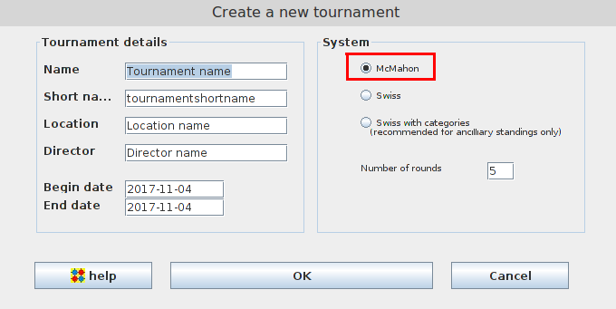

Options / Game options
Reporter les paramètres du tournoi
Sauf indication contraire, Komi = 7,5, durée = 1 heure par joueur.
Byo-yomi = canadien 5 minutes / 15 pierres (ou japonais 5x20 secondes si pendule électronique et si les deux joueurs sont d'accord).
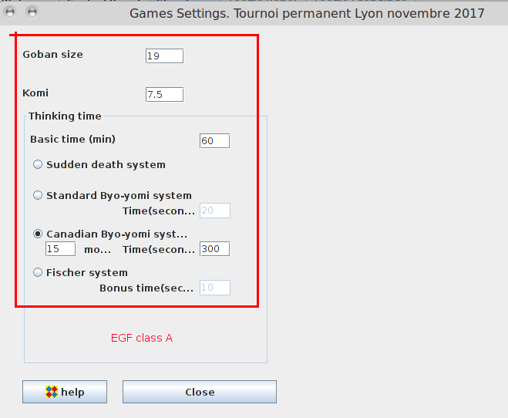

Options / Tournament options

General
- McMahon bar : pour déterminer la première place du classement, ajuster de telle sorte que que le nombre de joueurs dans le Top Group corresponde au tableau suivant :
  - 3 rondes : de 4 à 8 joueurs
  - 4 rondes : de 5 à 10 joueurs
  - 5 rondes : de 6 à 12 joueurs
  - 6 rondes : de 7 à 15 joueurs
  - 7 rondes : de 8 à 18 joueurs
  - 8 rondes : de 9 à 22 joueurs
  - 9 rondes : de 10 à 26 joueurs
  - 10 rondes : de 11 à 30 joueurs
  - 11 rondes : de 12 à 35 joueurs
  - 12 rondes : de 13 à 40 joueurs

- McMahon floor : 20K
- NBW for absent player = 0
- MMS for absent player = 0
- NBW for bye player = 1
- MMS for bye player = 1
- Ne pas cocher Round down NBW and MMS scores
- Cocher For SOS, count not played games as half point

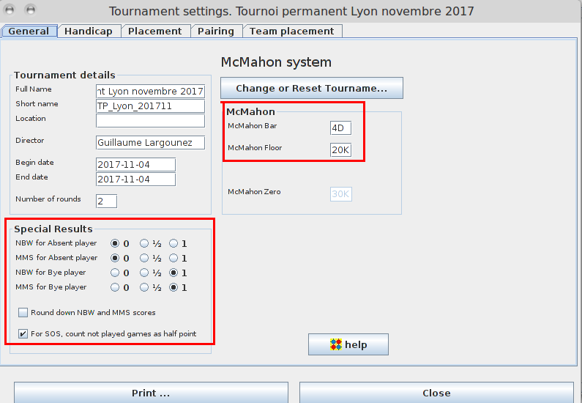

Handicap
- No handicap when both players' MMS above 1D
- Handicap based on McMahon score
- Handicap-1
- Handicap ceiling = 9.
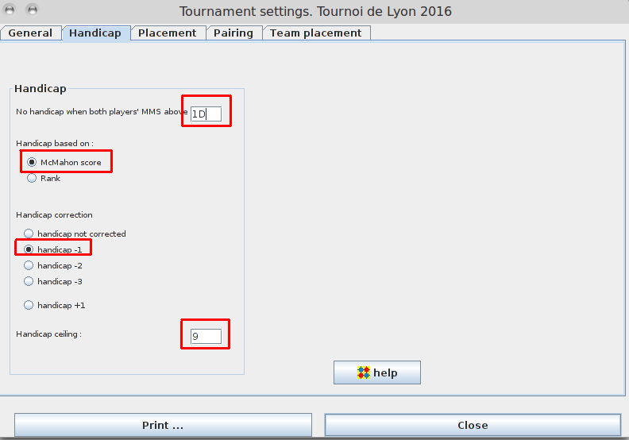

Placement
- Criterion 2 = SOSM
- Criterion 3 = SOSOSM
- Criterion 4 = Rating
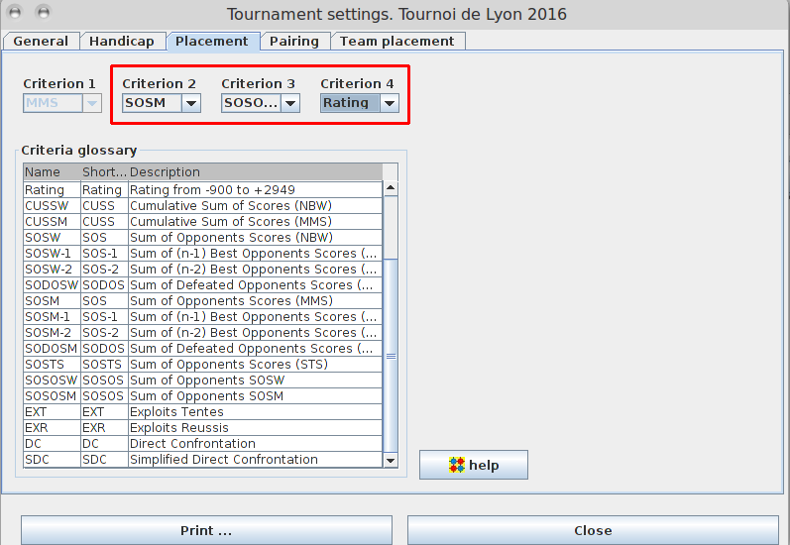

Pairing
- Former rounds up to round 2
- Former rounds / add a sorting on ratings
- Former rounds / Split and Slip
- Latter rounds / Split and Fold
- Compensate a previous Draw up/down by a Draw down/up
- the player in the upper group / in the bottom of the group
- the player in the lower group / in the top of the group
- Balance White and Black
- Do not apply secondary criteria for players with a MMS equal or stronger than 9D
- ...for players above the McMahon bar
- Avoid intra-country pairing, prefer a group gap of 4
- Avoid intra-club-groups pairing, prefer a group gap of 3
- Avoid intra-club pairing, prefer a group gap of 3


